**山东理工大学外国语学院**

**2019-2020学年英语专业双学位、双专业教育辅修专业**

**招生简章**

根据省教育厅《关于同意部分高等学校开展双学位辅修第二专业教育的批复》（鲁教高字【2012】6号）相关规定和《山东理工大学双学位、双专业教育辅修专业实施办法》（鲁理工大政发[2013]49号），我院今年继续开设英语专业双学位、双专业教育辅修专业（以下统称辅修专业）。

1. **学院概况**

外国语学院始建于1979年，下设5个专业系和5个大学英语教研室。专业有英语（翻译、商务英语两个方向）、英语师范、日语、朝鲜语4个本科专业，与文学院共同招收对比语言学、英美文学两个方向的硕士研究生，承担全校大学外语教学任务。现有全日制在校生1311人；教职工151人，其中高级职称教师50人，博士（含在读）21人，外籍教师15人，具有国外留学背景教师65人。

融汇中外先进的教育教学理念，大力倡导“为人师表、诲人不倦”的教风和“德业双修、学而不厌”的学风，积极深化国际交流与合作，与美、英、澳、新、日、韩、台等国家和地区的多所高校开展学生交换和师资培训，着力培养社会需要的应用型外语人才。

4次被评为学校教学工作先进学院；教师近5年获国家级社科基金、省部级教学科研立项及奖励10余项，获全国高校外语教学竞赛奖7项，获学校教学优秀奖60人次。

注重学生基本技能和创新能力培养。学生的专业水平统考成绩位居全省同类院校前列。40余名学生在“外研社杯”阅读大赛、演讲大赛、写作大赛及“山东省大学生科技外语大赛”中获特等奖、一等奖，百余名学生在全国大学生英语竞赛中获特等奖、一等奖，学院多次获优秀人才培养奖。

办学条件优越。拥有同声传译实验室、语言实验室、多媒体教室等先进教学设施，外语图书、音像资料齐全。毕业生每年总体就业率保持在93%以上，近20%考取国内外知名高校硕士研究生。广大毕业生具有扎实的语言基础、较强的语言技能和良好的综合素质，成为外经外贸、外语教学、对外文化交流、机关部门、事业单位等行业的技术、管理骨干。

外国语学院具有雄厚的办学实力，是莘莘学子理想的求学之所。

（以上数据更新于2017年11月6日）

1. **英语专业双学位、双专业教育辅修专业概况**

外国语学院自2011年起开设英语专业双学位、双专业教育辅修专业。

1. 招收人数：约120人。
2. 培养目标：本专业培养的学生应系统掌握英语语言基础知识，具备一定的专业技能，具有人文、科学、社会文化知识和相关专业知识，能够胜任外贸、外事、新闻、教育、科研、旅游等部门的工作。
3. 主要课程：英语语音、高级英语、英语时文阅读、英语听说与译述、英语口语、英语演讲、跨文化交际、基础英语写作、高级英语写作、英语国家概况、外贸英语与实务、商务函电、英语外贸制单、翻译理论与实践、英语口译、 应用翻译、 英国文学选读、美国文学选读、英语语言学、二外（日）、剑桥商务英语。
4. 主要实践性教学环节：英语翻译实训、英语毕业论文等。
5. 毕业学分要求：总学分：72学分。
6. 学制与授予学位：标准学制三年，授予文学学士学位。
7. 优惠政策

修读第二专业（英语）的学生，免修所有大学英语选修课程！

优先推荐参加各级各类英语学科竞赛活动！

优先选拔参加校内外各类第二课堂与涉外活动！

1. **报名流程**
2. 申报条件

四年制，2018级本科学生和五年制2017级本科学生；

学有余力，成绩优良，已获2018-2019学年规定学分的学生。

1. 报名流程
2. 学生持填写的《山东理工大学攻读辅修专业申请表》和大一学年成绩单（含教务处公章）到外国语学院教学(科研)工作办公室8号教学楼319办公室报名。每个学生只能填报一个专业为辅修专业，重复报名将取消报名资格。
3. 根据学生报名情况和学校要求，学院制定并公布具体选拔细则（主要依据学生兴趣、成绩单、高等数学成绩、大学英语成绩等）。选拔结束后学院将拟录取名单公示五天，学生登陆辅修专业学院网站查询有关通知及详细信息。
4. 学生根据辅修专业学院通知的应缴费数目登录学校统一支付平台（网址：http://210.44.191.153:8082/）进行缴费，逾期不缴费者将被取消录取资格。
5. 选拔方式
6. 通过学生大一学年大学英语课程的平均成绩进行初选，确定初选名单。
7. 对进入初选名单的学生进行“双学位/双专业入学英语测试”，测试内容为英语听力、语法与词汇选择、阅读理解等，考试时需携带相关证件、签字笔和2B铅笔。
8. 对双学位/双专业入学英语测试成绩进行从高到低排序，确定拟录取名单。
9. 拟录取名单将于9月5日在外国语学院网站（http://wyxy.sdut.edu.cn/）“教务信息”栏公示。
10. 时间节点

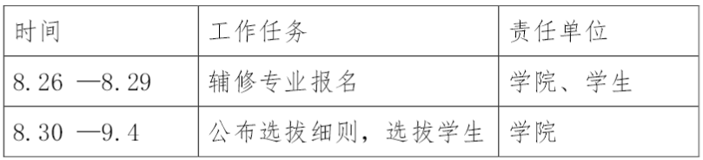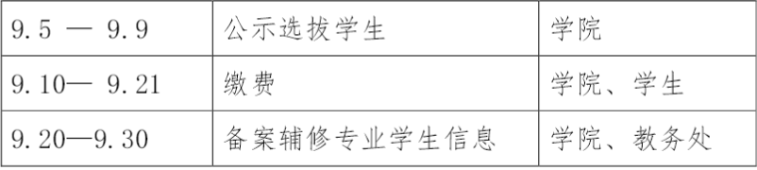

1. 其他信息

联系人：张雷老师 张菁菁老师

联系方式：2782265

地址：山东理工大学8号教学楼319办公室

山东理工大学外国语学院

2019年8月27日